Prezydent Miasta Leszna ogłasza I przetarg ustny nieograniczony na sprzedaż nieruchomości gruntowej niezabudowanej

Lokalizacja: Leszno, ul. Gabriela Narutowicza

Oznaczenie ewidencyjne nieruchomości, cena wywoławcza i kwota wadium:

Nieruchomość zapisana w KW nr PO1L/00023051/9, składająca się z działki ewidencyjnej numer:

Numery działek, arkusz mapy | Powierzchnia | Cena wywoławcza  (w tym 23% podatku VAT) | Wadium
1/175, ark. m. 14 | 0,1071 ha | 537 000,00 zł | 100 000,00 zł

Postąpienie nie może wynosić mniej niż 1% ceny wywoławczej, z zaokrągleniem w górę do pełnych dziesiątek złotych. Cena nieruchomości osiągnięta w przetargu wraz z podatkiem VAT 23% podlega zapłacie przed zawarciem umowy notarialnej.
- Opis nieruchomości: nieruchomość gruntowa niezabudowana o kształcie nieregularnym, teren płaski, porośnięty trawą, niewielka północna część działki utwardzona masą bitumiczną oraz kostką brukową użytkowana tymczasowo jako część drogi dojazdowej.
- Obciążenia i zobowiązania, dotyczące nieruchomości:
- Na terenie działki znajduje się infrastruktura techniczna – sieć wodociągowa, kanalizacji ogólnospławnej, gazowa i telekomunikacyjna oraz obiekt małej architektury - trzepak.
- Nabywca nieruchomości zobowiązany będzie do ustanowienia nieodpłatnej i na czas nieoznaczony służebności przesyłu na rzecz właścicieli sieci.
- Przeznaczenie nieruchomości i sposób jej zagospodarowania: zgodnie z ustaleniami miejscowego planu zagospodarowania przestrzennego, zatwierdzonego Uchwałą Nr XX/322/2012 Rady Miejskiej Leszna z dnia 20 września 2012 r., przedmiotowa nieruchomość położona jest na terenie oznaczonym symbolem 2MN i stanowi teren zabudowy mieszkaniowej jednorodzinnej.
- Termin zagospodarowania nieruchomości: zakończenie zabudowy, za którą uważa się wybudowanie budynku w stanie surowym zamkniętym, winno nastąpić w ciągu 4 lat. W przypadku braku zabudowy Prezydent Miasta Leszna zastrzega sobie prawo odkupu nieruchomości w ciągu 5 lat od dnia zawarcia aktu notarialnego.

Termin i miejsce przetargu: 22 sierpnia 2024 r., godz. 10:00 w sali konferencyjnej Wydziału Architektury Planowania Przestrzennego i Budownictwa na II piętrze w budynku Urzędu Miasta Leszna przy Al. Jana Pawła II 21.
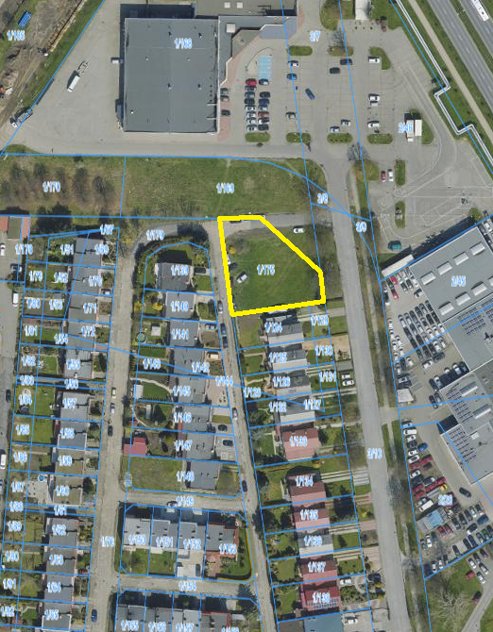
- Wysokość i termin wniesienia wadium: wadium wymagalne na koncie Urzędu Miasta Leszna nr: 37 1020 3088 0000 8302 0005 7703 PKO BP S.A. I O/Leszno do dnia 16 sierpnia 2024 r.
- Skutki uchylenia się od zawarcia umowy: w przypadku gdy osoba ustalona jako nabywca nieruchomości nie przystąpi bez usprawiedliwienia do zawarcia umowy notarialnej w oznaczonym miejscu i terminie podanym w zawiadomieniu, organizator przetargu może odstąpić od zawarcia umowy notarialnej, a wpłacone wadium nie podlega zwrotowi.
- Warunki dodatkowe: uczestnicy przetargu winni posiadać dokument potwierdzający tożsamość a działający w imieniu osoby prawnej dodatkowo dokument potwierdzający upoważnienie do reprezentowania oferenta (np. wydruk krs, pełnomocnictwo). Cudzoziemiec w rozumieniu ustawy z dnia 24 marca 1920 r. o nabywaniu nieruchomości przez cudzoziemców (Dz.U.2017.2278), winien przedłożyć zezwolenie, jeżeli uzyskanie zezwolenia wynika z przepisów cytowanej wyżej ustawy

Prezydentowi Miasta Leszna przysługuje prawo odwołania przetargu z ważnych powodów.
Z regulaminem przetargu można zapoznać się w Wydziale Gospodarki Nieruchomościami Urzędu Miasta Leszna, Al. Jana Pawła II 21, pok. nr 16, telefon 65/ 529-82-13 w godz. 7:30-15:30.
Strona internetowa: bip.leszno.pl (dział: Przetargi na nieruchomości)

